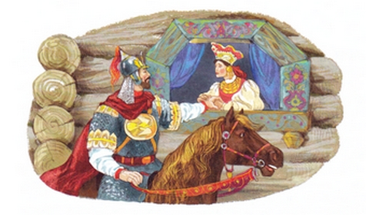
Один князь женился на прекрасной княжне и не успел еще на нее наглядеться, не успел с нею наговориться, не успел ее наслушаться, а уж надо было им расставаться, надо было ему ехать в дальний путь, покидать жену на чужих руках. Что делать! Говорят, век обнявшись не просидеть.Много плакала княгиня, много князь ее уговаривал, заповедовал не покидать высока терема, не ходить на беседу, с дурными людьми не ватажиться, худых речей не слушаться. Княгиня обещала все исполнить.Князь уехал; она заперлась в своем покое и не выходит.Долго ли, коротко ли, пришла к ней женщина, казалось — такая простая, сердечная!— Что, — говорит, — ты скучаешь? Хоть бы на божий свет поглядела, хоть бы по саду прошлась, тоску размыкала.Долго княгиня отговаривалась, не хотела, наконец подумала: по саду походить не беда, — и пошла.В саду разливалась ключевая хрустальная вода.— Что, — говорит женщина, — день такой жаркий, солнце палит, а водица студеная так и плещет, не искупаться ли нам здесь?— Нет, нет, не хочу! — А там подумала: ведь искупаться не беда!
Скинула сарафанчик и прыгнула в воду. Только окунулась, женщина ударила ее по спине:— Плыви ты, — говорит, — белою уточкой!И поплыла княгиня белою уточкой.
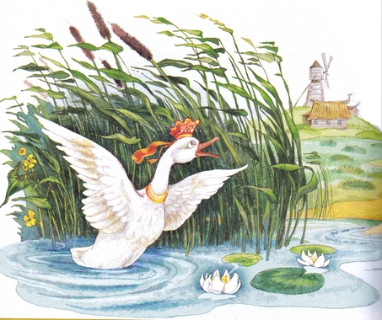Ведьма тотчас нарядилась в ее платье, убралась, намалевалась и села ожидать князя.Только щенок вякнул, колокольчик звякнул, она уж бежит навстречу, бросилась к князю, целует, милует. Он обрадовался, сам руки протянул и не распознал ее.А белая уточка нанесла яичек, вывела деточек: двух хороших, а третьего — заморышка; и деточки ее вышли — ребяточки.
Она их вырастила, стали они по реченьке ходить, злату рыбку ловить, лоскутики сбирать, кафтаники сшивать, да выскакивать на бережок, да поглядывать на лужок.— Ох, не ходите туда, дети! — говорила мать.Дети не слушали; нынче поиграют на травке, завтра побегают по муравке, дальше, дальше — и забрались на княжий двор.
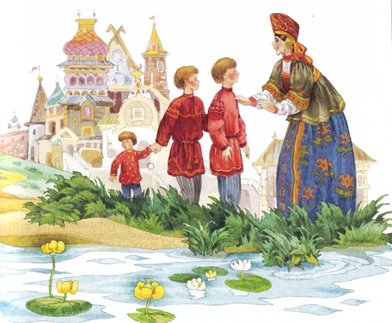Ведьма чутьем их узнала, зубами заскрипела. Вот она позвала деточек, накормила-напоила и спать уложила, а там велела разложить огня, навесить котлы, наточить ножи.Легли два братца и заснули; а заморышка, чтоб не застудить, приказала им мать в пазушке носить, — заморышек-то и не спит, все слышит, все видит.
Ночью пришла ведьма под дверь и спрашивает:— Спите вы, детки, иль нет?Заморышек отвечает:— Мы спим — не спим, думу думаем, что хотят нас всех порезати; огни кладут калиновые, котлы высят кипучие, ножи точат булатные!— Не спят!Ведьма ушла, походила-походила, опять под дверь:— Спите, детки, или нет?Заморышек опять говорит то же:— Мы спим — не спим, думу думаем, что хотят нас всех порезати; огни кладут калиновые, котлы высят кипучие, ножи точат булатные!«Что же это все один голос?» — подумала ведьма, отворила потихоньку дверь, видит: оба брата спят крепким сном, тотчас обвела их мертвой рукой — и они померли.
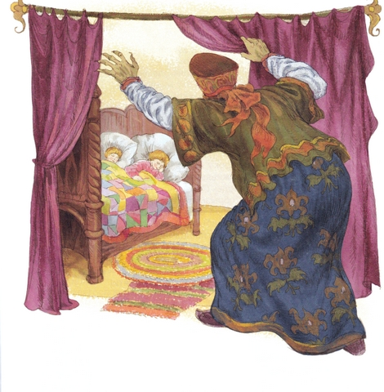Поутру белая уточка зовет деток; детки нейдут. Зачуяло ее сердце, встрепенулась она и полетела на княжий двор.
На княжьем дворе, белы как платочки, холодны как пласточки, лежали братцы рядышком.Кинулась она к ним, бросилась, крылышки распустила, деточек обхватила и материнским голосом завопила:— Кря, кря, мои деточки!Кря, кря, голубяточки!Я нуждой вас выхаживала,Я слезой вас выпаивала,Темну ночь недосыпала,Сладок кус недоедала!— Жена, слышишь небывалое? Утка приговаривает.— Это тебе чудится! Велите утку со двора прогнать!Ее прогонят, она облетит да опять к деткам:— Кря, кря, мои деточки!Кря, кря, голубяточки!Погубила вас ведьма старая,Ведьма старая, змея лютая,Змея лютая, подколодная;Отняла у вас отца рóдного,Отца рóдного — моего мужа,Потопила нас в быстрой реченьке,Обратила нас в белых уточек,А сама живет — величается!«Эге!» — подумал князь и закричал:— Поймайте мне белую уточку!Бросились все, а белая уточка летает и никому не дается; выбежал князь сам, она к нему на руки пала.Взял он ее за крылышко и говорит:— Стань белая береза у меня позади, а красная девица впереди!Белая береза вытянулась у него позади, а красная девица стала впереди, и в красной девице князь узнал свою молодую княгиню.Тотчас поймали сороку, подвязали ей два пузырька, велели в один набрать воды живящей, в другой — говорящей. Сорока слетала, принесла воды. Сбрызнули деток живящею водою — они встрепенулись, сбрызнули говорящею — они заговорили.И стала у князя целая семья, и стали все жить-поживать, добро наживать, худо забывать.
А ведьму привязали к лошадиному хвосту, размыкали по полю: где оторвалась нога — там стала кочерга; где рука — там грабли; где голова — там куст да колода. Налетели птицы — мясо поклевали, поднялися ветры — кости разметали, и не осталось от ней ни следа, ни памяти!
